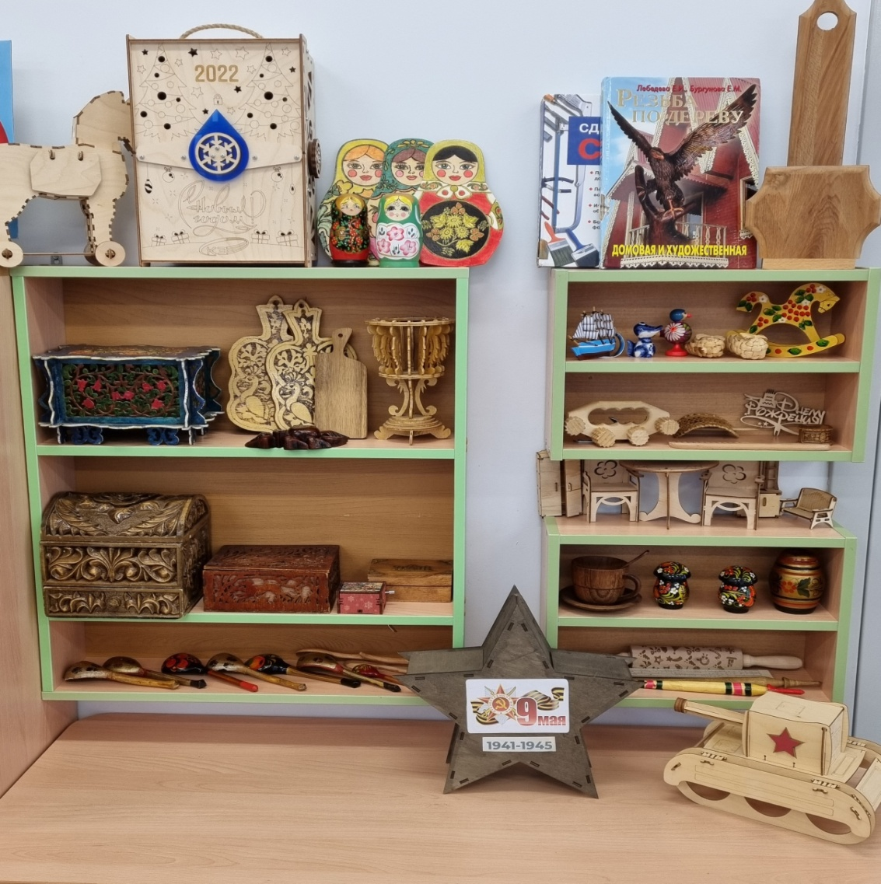

Создание мини-музея «Резьба по дереву»

*“Только вместе с родителями, общими усилиями, педагоги могут дать детям большое человеческое счастье”.*  
В.А.Сухомлинский

Тема музейной педагогики остается актуальной, так как решается одна из главных задач педагогического коллектива, по взаимодействию с родителями, создание необходимых условий для развития ответственных и взаимозависимых отношений с семьями воспитанников, обеспечивающих целостное развитие в личности дошкольника.

В условиях детского сада невозможно создать экспозиции, соответствующие требованиям музейного дела и к этому мы и не стремились. Поэтому мы создали мини – музей. Думая над созданием музея, мы надеялись на сотрудничество в этом вопросе с родителями группы. После беседы с ними, разъяснения важности данного мероприятия, призыва к партнерству, были приятно удивлены активностью наших родителей. Они с энтузиазмом откликнулись на нашу просьбу, активно несли экспонаты на заданную тему.

 Тему нашего музея определил возраст воспитанников – дети  старшей группы уже имеют понятия о различных явлениях жизни, о своем городе, Родине, знают много нового и интересного об их прошлом и настоящем, знакомятся с мастерами, создающими красоту: художниками, скульпторами, народными умельцами.

Мини – музей это целая система, где доносится до детей вся глубина и красота русской культуры, где расширяются представления и обогащаются знания родителей по вопросам организации совместной деятельности, где реализуются технологии сотрудничества детей и взрослых, а так же обогащается предметно-развивающая среда.

Родителям была отведена первоначальная задача при создании мини-музея: помочь подобрать необходимые экспонаты. Родители с огромным удовольствием откликнулись на идею создания мини-музея, для них, так же как и для детей, это было новое и интересное дело. Они с азартом помогали собирать нам с детьми экспонаты, а потом с увлечением рассматривали их уже на экспозиции во время родительского собрания, внося свои советы и пожелания по продолжению работы мини-музея. Наиболее важным и значимым в «музейном деле» для родителей оказался [интерес детей](https://pandia.ru/text/category/interes_detej/) к данной форме работы. Дети в непринужденной, свободной обстановке значительно расширили свой кругозор, узнали много интересного и познавательного и поделились своими знаниями с родителями; у детей появился интерес к музеям.

В настоящих музеях трогать руками большинство экспонатов нельзя, а вот в нашем мини-музее не только можно, но и нужно! Здесь уместно процитировать слова выдающегося швейцарского педагога Иоганна Генриха Песталоцци: «В процессе обучения должны быть задействованы ум, сердце и руки ребенка». В обычном музее ребенок - лишь пассивно созерцатель, а здесь он - соавтор, творец экспозиции.

Организуя работу с родителями по приобщению к народному искусству, необходимо опираться на партнерство педагогов и родителей, единое понимание целей и задач, на уважение и доверие со стороны родителей. Главное – донести до родителей роль и значение народной культуры в воспитании детей. Для того, чтобы привлечь родителей к данной теме, используются различные формы работы: родительские собрания, беседы, мастер-классы, досуги и развлечения, выпуск стенгазет.

Таким образом, через формирование "образа музея" мы познакомили родителей с задачами развития ребенка через музейную педагогику, привлекли родителей к проведению активного досуга в выходные дни, вовлекли родителей в познавательный диалог с детьми и приобщили родителей к совместной работе с воспитателем по изготовлению выставочных работ.